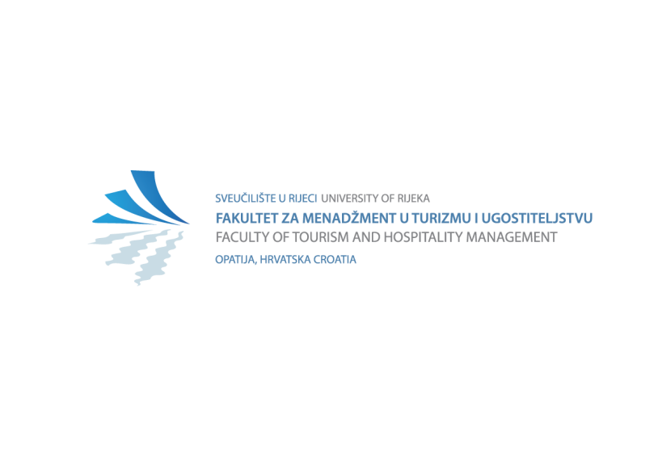0



**P O Z I V**

**na prezentaciju projekata dana 02.11.2016.**

**u prostorijama Županijske komore Split**

Obala Ante Trumbića 4 **– II kat**

**radi uključivanja HOTELA u:**



***Benchmarking hrvatskog hotelijerstva – u 12:00 sati***

**Veselimo se Vašem dolasku!**

**Članovi Benchmarking tima FMTU, Opatija**